LA RED DE ESCUELAS DE FORMACIÓN MUSICAL DE PASTO ENTREGÓ RECONOCIMIENTO AL ALCALDE POR APOYARLA Y ENGRANDECERLA
La sala de juntas de la Alcaldía de Pasto, fue el escenario para que cerca de 50 docentes que integran la Red de Escuelas de Formación Musical, reconocieran el gran apoyo que ha hecho el mandatario local, Pedro Vicente Obando Ordoñez, a este proyecto de formación humana y musical, que actualmente beneficia a más de 1.500 niños, niñas y jóvenes de instituciones educativas del municipio, de los sectores urbano y rural.
En este evento en el que también se hizo reconocimiento al Secretario de Educación Municipal, José Félix Solarte, por contribuir a su mejoramiento permanente, el director de la Red de Escuelas de Formación Musical, Albeiro Ortiz, presentó un balance del trabajo cumplido en la presente administración.
Dentro de su informe el director destacó el incremento de 5 nuevas sedes, completando en total 16, ubicadas en las instituciones educativas del municipio, y logrando el cumplimiento de la meta establecida para el presente año.
María Cristina Izquierdo, docente del área de Violín de la REFM, expresó que “realmente el nuestro alcalde ha sido muy generoso con el área de la cultura y la educación, donde los niños, niñas y jóvenes y nosotros también hemos sido beneficiados en algo tan importante como es el transformar la vida de las personas a través del aprendizaje de un instrumento”.
De la misma manera el docente Juan Esteban Aguirre Bravo, profesor de contrabajo de la Red, mencionó que “nos hemos reunidos todos para agradecer y reconocer al alcalde de Pasto, Pedro Vicente Obando, por el apoyo que ha tenido incondicional con este proyecto, que ha tenido un gran impacto social y cultural que brinda a chicos y chicas que difícilmente sus padres tendrían posibilidad de pagar para este aprendizaje musical”.
Tras haber recibido este reconocimiento, el alcalde de Pasto, expresó que “la REFM es algo extraordinario y nos llena de una satisfacción enorme, lo que hacen estos profesores, formando a tantos niños, niñas y jóvenes, de los estratos más humildes de Pasto. Este es realmente el ejercicio más hermoso que tiene la ciudad, que nos ha permitido mostrarnos a nivel nacional, obteniendo primeros puestos por encima de ciudades como Medellín”, recalcó el mandatario local.
Durante este espacio, además se presentó, el proyecto pedagógico para la creación de unas cartillas de formación, con el fin de recopilar, sistematizar y contextualizar las experiencias pedagógicas de la red, así mismo, la iniciativa de construcción de un Centro Orquestal de la REFM donde actualmente funciona la sede de Zoonosis, idea que tuvo una positiva respuesta por parte del mandatario municipal,
La inversión ejecutada por la actual administración durante estos tres años a través de la Red de Escuelas de Formación Musical, ha sido de cercana a los 3.300 millones de pesos.
Información: Director Musical Red de Escuelas de Formación Musical, Albeiro Ortiz. Celular: 3168282408
Somos constructores de paz

ESTÁ ABIERTA LA LICITACIÓN PÚBLICA PARA COTRATAR EL MEJORAMIENTO DE LA VÍA CUJACAL, EN PAVIMENTO HIDRÁULICO
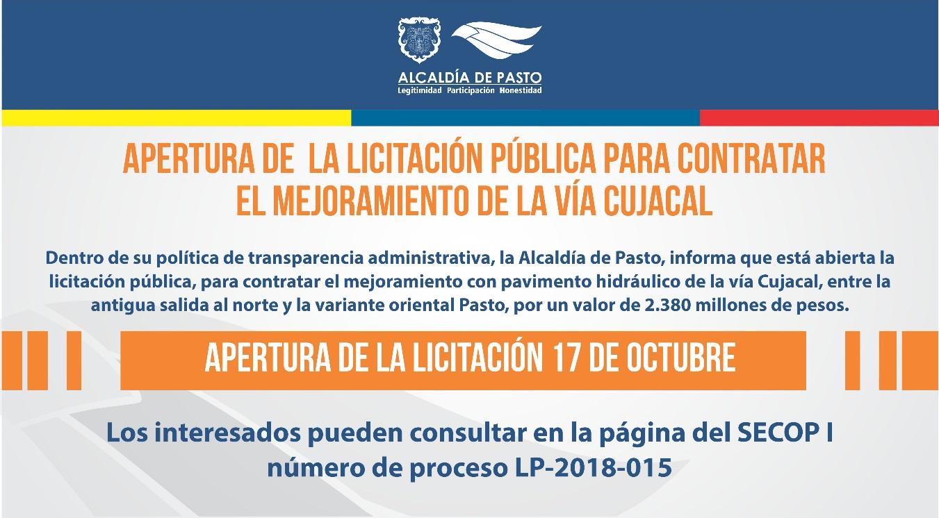
Dentro de su política de transparencia administrativa, la Alcaldía de Pasto, informa que está abierta la licitación pública, para contratar el mejoramiento con pavimento hidráulico de la vía Cujacal, entre la antigua salida al norte y la variante oriental Pasto, por un valor de 2.380 millones de pesos.
En esta licitación pública que está abierta desde este martes 17 de octubre, con la publicación de sus pliegos de condiciones, hasta el 31 de octubre los interesados podrán hacer observaciones al proyecto de pliegos y recibirán respuesta el 2 de noviembre, para así, dar apertura al proceso de selección el 6 de noviembre.
Todos los pasos y tiempos para la presentación de propuestas y evaluación y adjudicación, que se espera sea el próximo 14 de diciembre, pueden ser consultados en el siguiente link:
https://www.contratos.gov.co/consultas/detalleProceso.do?numConstancia=18-21-6253
Información: Directora Contratación Liliana Pantoja Mesías. Celular: 3006207457 lilipa1102@yahoo.es
Somos constructores de paz

EN PASTO SE DICTÓ TALLER SOBRE EL USO DE PLATAFORMAS DIGITALES
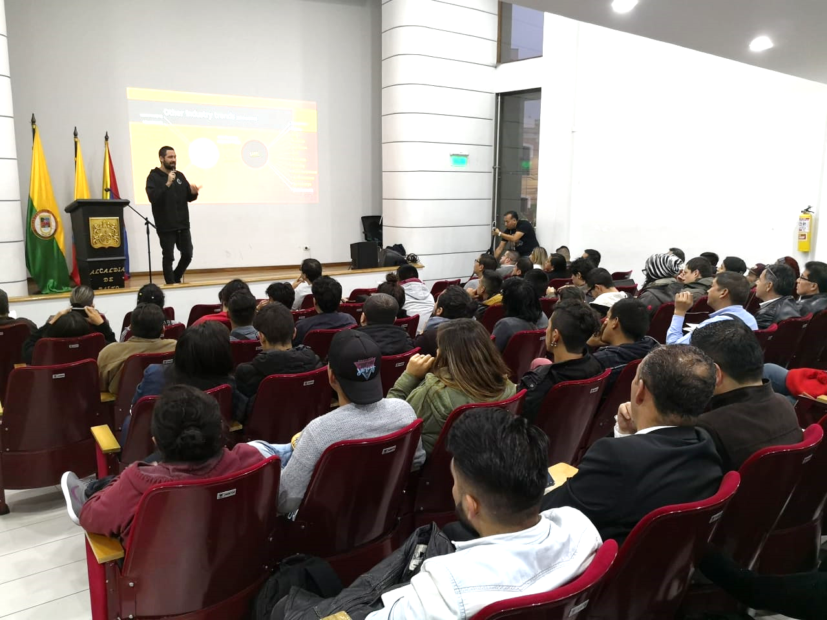
Músicos, managers y gestores culturales de Pasto, participaron de la conferencia sobre el uso correcto de las plataformas digitales dictada por expertos de la industria musical en Colombia; en la misma jornada se socializó los resultados de las ventas que han logrado los artistas Nariñenses, a través de las plataformas streaming o tiendas digitales como una iniciativa impulsada por CEO In Empresarios. La actividad fue liderada por la Alcaldía de Pasto a través de la Subsecretaría de Sistemas de Información y la Subsecretaría de Fomento, Spotify, OneRPM e In Empresarios.
Diego Maldonado, Gerente de OneRPM para Colombia, empresa de distribución digital musical para sellos y artistas que se encuentra en el país hace tres años; dijo que actualmente en Colombia hay una efervescencia musical importante, que trae consigo retos digitales en términos de consumo y de que los artistas se apropien de las nuevas herramientas y plataformas. “Es importante promover la cultura, la diversidad, la música y de otro lado, generar economía de la música. La industria musical es que se está reinventando por el fenómeno de la música digital y es importante actualizarse, porque si el músico no se adapta ese nuevo entorno, no podrá lograr los resultados esperados”.
Isabel Insuasty, representante de CEO In Empresarios, gestora cultural y encargada del marketing digital para radio nacional y Radiónica; se refirió a la importancia de generar espacios de formación y sensibilización sobre el funcionamiento de la industria musical, para cerrar la brecha que existe sobre el conocimiento de las plataformas digitales. “El primer paso es la capacitación, manejar la terminología y las plataformas; que son un camino para que los artistas puedan empezar a posicionarse a nivel nacional e internacional”, puntualizó.
Información: Subsecretario Sistemas de Información, Jonathan Huertas. Celular: 3013706039

Somos constructores de paz

SECRETARÍA DE SALUD CONSTRUYE POLÍTICA PÚBLICA EN SALUD COLECTIVA, PARA FAVORECER EL BUEN VIVIR
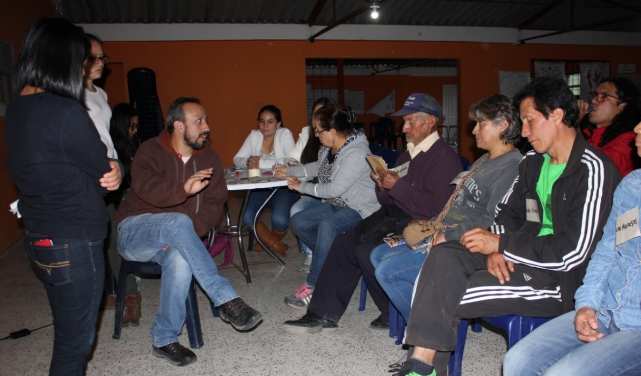
La Secretaría de salud, buscando garantizar el derecho a la vida de los ciudadanos, viene desarrollando la construcción de una política pública en salud colectiva, que fortalezca la salud como un derecho, y que esté determinada por condiciones y necesidades sociales, económicas, políticas, ambientales y culturales, que favorezcan el buen vivir.
La política pública en salud colectiva, además de tener un sentido equitativo y democrático, busca que las problemáticas y propuestas de la comunidad y de sus territorios, sean resueltas y respondan a sus necesidades reales, respetando su cosmovisión y saberes populares, gracias a una participación dinámica y activa de toda la comunidad, por ser ella, el principal actor veedor, tanto en la construcción, socialización, ejecución, evaluación y seguimiento de la misma.
La Salud Colectiva en el municipio de Pasto, tiene la intención de fortalecer la garantía de la salud como un derecho en relación con otros derechos, en el marco del buen vivir y bajo la certeza de que los servicios no se agotan con la atención médica, si no que la salud está determinada por las condiciones y necesidades sociales, económicas, políticas, ambientales y culturales que históricamente han hecho presencia en nuestro territorio.
La salud es uno de los principales derechos que garantiza la vida de los ciudadanos y que, por su naturaleza, tiene la capacidad de definir las condiciones en las cuales se han desarrollado la existencia de cientos de generaciones en el municipio de Pasto y el país, por esta razón, para la construcción de una política pública, se requiere la participación activa de la ciudadanía y de las instituciones, en pro de la garantía del derecho a la salud y al buen vivir.
La Política Pública en Salud Colectiva, se construye para hacer visible lo invisible.
Información: Secretaria de Salud Diana Paola Rosero. Celular: 3116145813 dianispao2@msn.com

Somos constructores de paz

MUESTRA ARTESANAL CON TALLER LAURITA
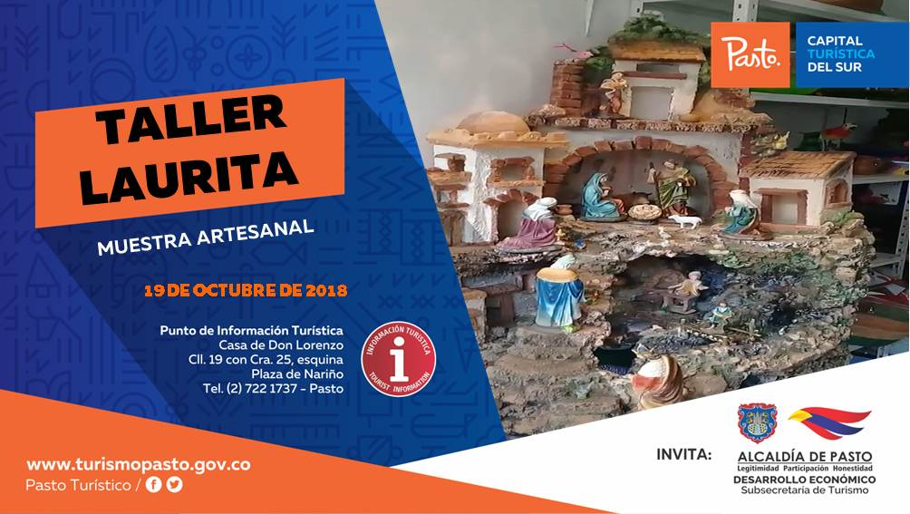
Este viernes 19 de octubre, en el Punto de Información Turística de Pasto - PIT, se presentará la muestra artesanal del Taller Laurita, una microempresa familiar dedicada a la elaboración de grutas y pesebres con fuentes de agua, donde se plasman distintos paisajes naturales que hacen de su realismo una muestra digna de admirar. Su fabricación es realizada con material reciclable, acompañada con cascadas y luces navideñas.
Estos eventos permiten ver las diversas técnicas artesanales que muestran los artesanos Nariñenses.
Información: Subsecretaria Turismo, Elsa María Portilla Arias. Celular: 3014005333

Somos constructores de paz

SE APLAZA INICIO DEL XVI CONCURSO MUNICIPAL DE MÚSICA CAMPESINA, PARA EL DOMINGO 21 DE OCTUBRE
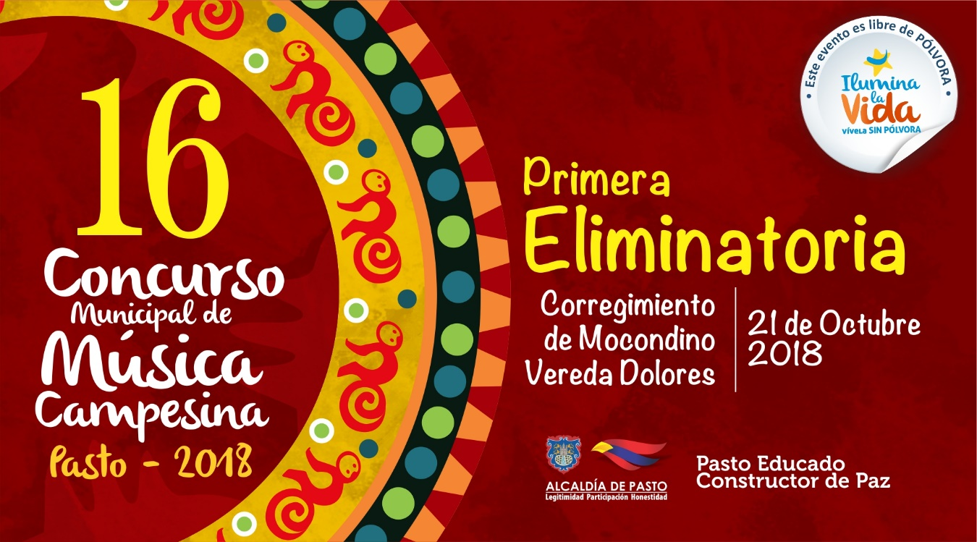
Por razones de fuerza mayor se aplaza el inicio, de la décimo sexta versión del Concurso Municipal de Música Campesina, para el domingo 21 de octubre en el corregimiento de Mocondino vereda Dolores. Evento organizado por la Alcaldía de Pasto, a través de la Secretaría de Cultura.
El tema de logística fue el principal motivo que llevó a los organizadores a postergar, por ocho días más, la primera eliminatoria del concurso, que busca promover la música campesina del municipio de Pasto, a fin de ser reconocida dentro de las expresiones del patrimonio musical colombiano, e igualmente estimular la creatividad de los compositores campesinos, promocionando su trabajo artístico.
El Secretario de Cultura Pasto José Aguirre Oliva manifestó que la vereda Dolores corregimiento de Mocondino será el anfitrión del inicio Concurso Municipal de Música Campesina 2018 (domingo 21 de octubre) y que la eliminatoria prevista en el corregimiento de El Encano se realizará el lunes festivo 5 de noviembre.

NUEVO CRONOGRAMA XVI CONCURSO MUNICIPAL DE MÚSICA CAMPESINA
PASTO 2018
FECHA | LUGAR | HORA
Domingo, 21 de octubre | Corregimiento de Mocondino  Vereda Dolores. | 1:00 pm
Domingo, 28 de octubre | Corregimiento de Buesaquillo | 1:00 pm
Domingo, 04 de noviembre | Corregimiento de Gualmatán | 1:00 pm
Lunes, 05 de noviembre | Corregimiento de El Encano | 1:00 pm
Domingo, 11 de noviembre | Corregimiento de Obonuco | 1:00 pm

Información: Secretario de Cultura, José Aguirre Oliva. Celular: 3012525802
Somos constructores de paz

DEL 10 AL 25 DE OCTUBRE SE REALIZARÁ JORNADA DE ACTUALIZACIÓN DE DATOS PARA BENEFICIARIOS DEL PROGRAMA FAMILIAS EN ACCIÓN
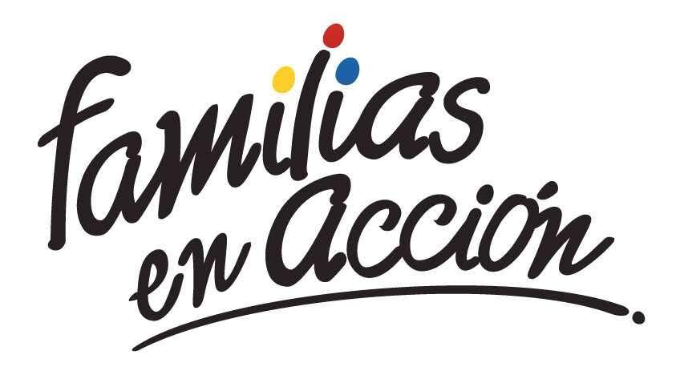
La Alcaldía de Pasto a través de la Secretaría de Bienestar Social y el programa Familias en Acción liderado por Prosperidad Social, se permite comunicar a sus beneficiarios que, del 10 al 25 de octubre del año en curso, en las instalaciones de la Secretaría de Bienestar Social, en horarios de 8:00 a 11:00 de la mañana y de 2.00 pm a 5:00 de la tarde, se realizará una jornada de actualización de datos en la plataforma SIFA.
Se recuerda que esta es una de las corresponsabilidades del beneficiario, “asistir a todas las actividades que sean convocados por el programa”, el cual está estipulado en el Manual Operativo, en su segunda versión, ley 1532 del 2012.
Mayor información puede obtenerse en las instalaciones de la Secretaria de Bienestar Social – Programa Jóvenes en Acción, en horario de atención de 8:00 a 11:00 de la mañana y de 2.00 pm a 5:00 de la tarde en el Antiguo INURBE Avenida Mijitayo. Teléfono 7244326 extensión 3012.
Información: Álvaro Javier Zarama Burbano, Subsecretario de Promoción y Asistencia Social, celular 3165774170
Somos constructores de paz

AMPLIACIÓN FECHAS DE PRE-INSCRIPCIÓN PARA ESTUDIANTES DE LA UNIVERSIDAD DE NARIÑO AL PROGRAMA “JÓVENES EN ACCIÓN”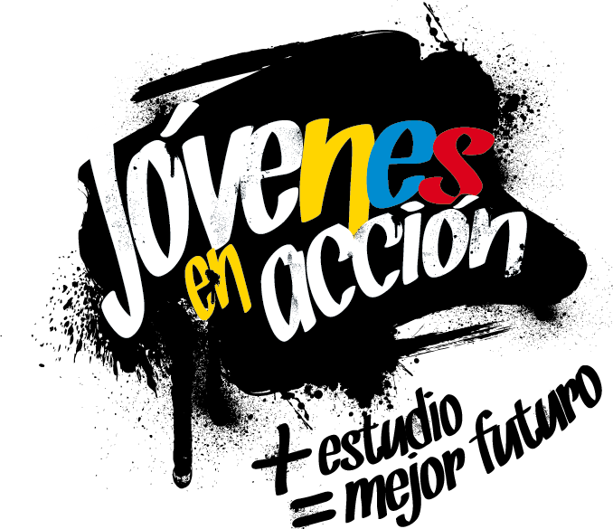
La Alcaldía de Pasto a través de la Secretaría de Bienestar Social y el programa Jóvenes en Acción liderado por Prosperidad Social, se permite comunicar a los estudiantes que no realizaron su proceso de pre-inscripción al programa, lo pueden hacer hasta el próximo 19 de octubre, únicamente en las oficinas de Prosperidad Social ubicadas en el Edificio Calle Real oficina 103, carrera 25 N° 20-69, en horario de 8:00 am a 12:00 del mediodía y de 2:00 pm a 5:00 pm , para aspirar a ser nuevos beneficiarios del programa “JÓVENES EN ACCIÓN”.
Se recuerda, que esta convocatoria está dirigida a estudiantes activos de la Universidad de Nariño, de primero a cuarto semestre, inscritos en carreras técnicas, tecnológicas y profesionales.
El joven debe suministrar los siguientes datos: nombres completos, número de identificación, correo electrónico, dirección de residencia, número de teléfono celular del joven (que será utilizado como cuenta bancaria) y un teléfono alterno de algún familiar. Además, debe llevar documento original y una copia del documento (cedula o tarjeta de identidad) ampliada al 150 % y en formato PDF, cabe aclarar que el trámite es personal.
Mayor información la pueden obtener las instalaciones de la Secretaria de Bienestar Social – Programa Jóvenes en Acción, en horario de atención de 8:00 a 11.00 a.m. y de 2.00 a 5.00 pm - Antiguo INURBE Avenida Mijitayo. Teléfono 7244326 extensión 3012.
Información: Álvaro Javier Zarama Burbano, Subsecretario de Promoción y Asistencia Social, celular 3165774170
Somos constructores de paz
ABIERTA CONVOCATORIA PARA MIPYMES QUE DESEEN IMPLEMENTAR SOLUCIONES Y/O HERRAMIENTAS TECNOLÓGICAS A CERO COSTO EN SUS EMPRESAS
El Ministerio de las Tecnologías de la Información y las Comunicaciones, brindará de manera gratuita a las Mipyme colombianas, nueve herramientas tecnológicas web o móviles, con el propósito de que logren una mayor productividad y competitividad en el mercado y que esto se vea reflejado en el incremento de sus ventas.
El Ministerio de las Tecnologías de la Información y las Comunicaciones y la Alcaldía de Pasto a través de la Subsecretaría de Sistemas de Información, invitan a las Mipyme a postularse a la convocatoria; diligenciando el formulario de identificación y caracterización: http://webapp.mintic.gov.co/607/w3-propertyvalue-36747.html
Las empresas que sean elegidas como beneficiarias recibirán un correo del Ministerio con la información de la solución tecnológica que se implementará en su empresa. Las soluciones TIC disponibles impactan estas áreas o procesos de la empresa:
- Automatización de nómina
- Automatización de ventas y logística
- Gestión de inventario
- CRM
- Comercio electrónico (Business Intelligence)
- Procesos de dirección
- Marketing digital, Marketplace
- Facturación electrónica/ Plataforma de pagos
- Manejo contable / presupuesto

Particularmente, la herramienta para restaurantes permite el manejo contable, creación e ingreso de insumos, almacén o inventarios de los productos o insumos, administración y ubicación de mesas, toma de orden o pedido, facturación y formas de pago, control de usuarios de sistema (arqueos) y registro de clientes.
El objetivo del Ministerio TIC es alcanzar 30 herramientas tecnológicas, por esa razón se mantiene abierta la convocatoria ‘Masificación de soluciones TIC para las Mipyme’, en la que se buscan otros desarrolladores de herramientas aplicables a los procesos empresariales. Los proponentes podrán recibir hasta $70 millones de pesos por solución, pudiendo postular cada uno hasta tres herramientas. Deben tener presente que se buscan desarrollos para web o móviles que estén enfocados a transformar digitalmente los procesos de nómina, gestión de clientes, inventario, logística, procesos de dirección, facturación electrónica, marketing digital, entre otros.
Las empresas de base tecnológica que tengan mínimo dos años de constitución legal podrán participar en esta convocatoria: https://bit.ly/2sRhO4J
Información: Subsecretario Sistemas de Información, Jonathan Huertas. Celular: 3013706039

Somos constructores de paz

ABIERTAS LAS INSCRIPCIONES PARA VENTAS EN LAS FIESTAS DECEMBRINAS Y CARNAVALES DE NEGROS Y BLANCOS 2019
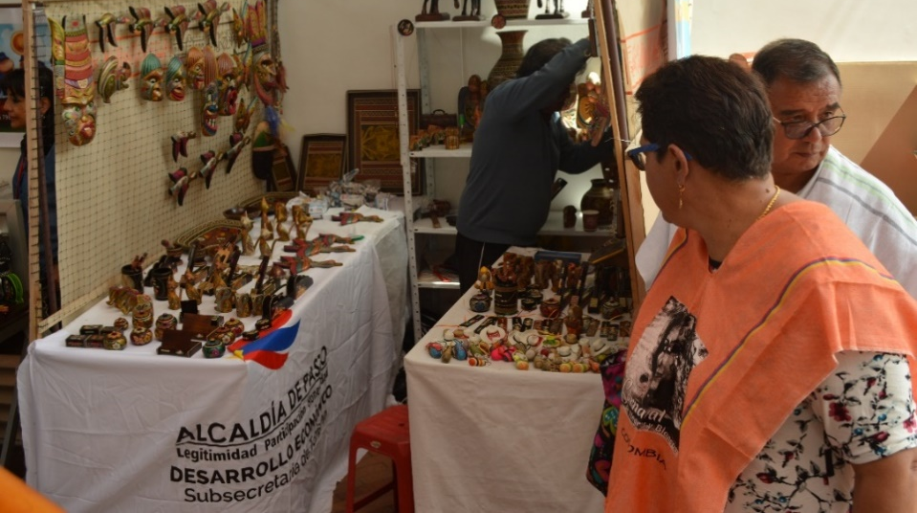
El comité Técnico de Fiestas decembrinas emitió el Decreto 0335, el pasado 3 de octubre de 2018, el cual reglamenta el trámite para eventos y autorizaciones de temporada decembrina 2018 y carnaval 2019. Además, explica cada situación correspondiente a acciones de dependencias de la Alcaldía de Pasto. En tal sentido, a través de este acto administrativo, la Dirección Administrativa de Espacio Público, define los trámites y acciones correspondientes para que la ciudadanía pueda participar y esté bien informada.
El decreto determina en el artículo sexto el procedimiento para otorgar los permisos en las diferentes modalidades, las inscripciones estipulan las siguientes fechas:
- Inscripción para venta de comidas preparadas en los parques iluminados, a partir del lunes 8 de octubre hasta el viernes 26 de octubre de 2018.
- Inscripción para venta de años viejos, a partir del lunes 8 de octubre hasta el viernes 26 de octubre de 2018.
- Inscripción para venta de licores y productos empacados en Espacio Público, a partir del lunes 8 de octubre hasta el viernes 26 de octubre de 2018.
- Inscripción para venta de comidas preparadas, a partir del lunes 8 de octubre hasta el viernes 26 de octubre de 2018.
- Inscripción para venta de productos de Carnaval, a partir del lunes 8 de octubre hasta el viernes 26 de octubre de 2018.
Para la inscripción de los miembros del sindicato legalmente establecido, la inscripción debe realizarse por medio de su representante legal y los inscritos deben asistir de manera personal e indelegable a las capacitaciones programadas por la Administración Municipal y sus dependencias coordinadas por la Dirección Administrativa de Espacio Público.
La verificación de los inscritos se hará cruzando la información con las bases de datos del SISBEN, corroborando su nivel socioeconómico; y que no se encuentre reportado en el Registro Nacional de Medidas Correctivas.
La Dirección Administrativa de Espacio Público, llevará a cabo el sorteo de los permisos excepcionales a través de balotas, para determinar la ubicación y organización de los seleccionados, procedimiento que se realizará con el acompañamiento del delegado de la Personería Municipal y que se cumplirá en las siguientes fechas:
- Sorteo para venta de Comidas Preparadas en los Parques Iluminados: el martes 30 de noviembre de 2018, a las 9:00 a.m.
- Sorteo para la venta de Años Viejos: el jueves 1º de noviembre de 2018, a las 9 a.m.
- Sorteo para venta de Licores y Productos Empacados en espacio público: el viernes 2 de noviembre de 2018, a las 9 a.m.
- Sorteo para venta de Comidas Preparadas: el martes 4 de noviembre de 2018, a las 9:00 a.m.
Las dudas e inquietudes serán resueltas por la Dirección Administrativa de Espacio Público, en el edificio Jácomez, en la carrera 21B #19-37 tercer piso. El decreto se puede consultar en la página de la Alcaldía www.pasto.gov.co.
Información: Director de Espacio Público, Fredy Andrés Gámez Castrillón. Celular: 3188779455

Somos constructores de paz

Oficina de Comunicación Social
Alcaldía de Pasto

